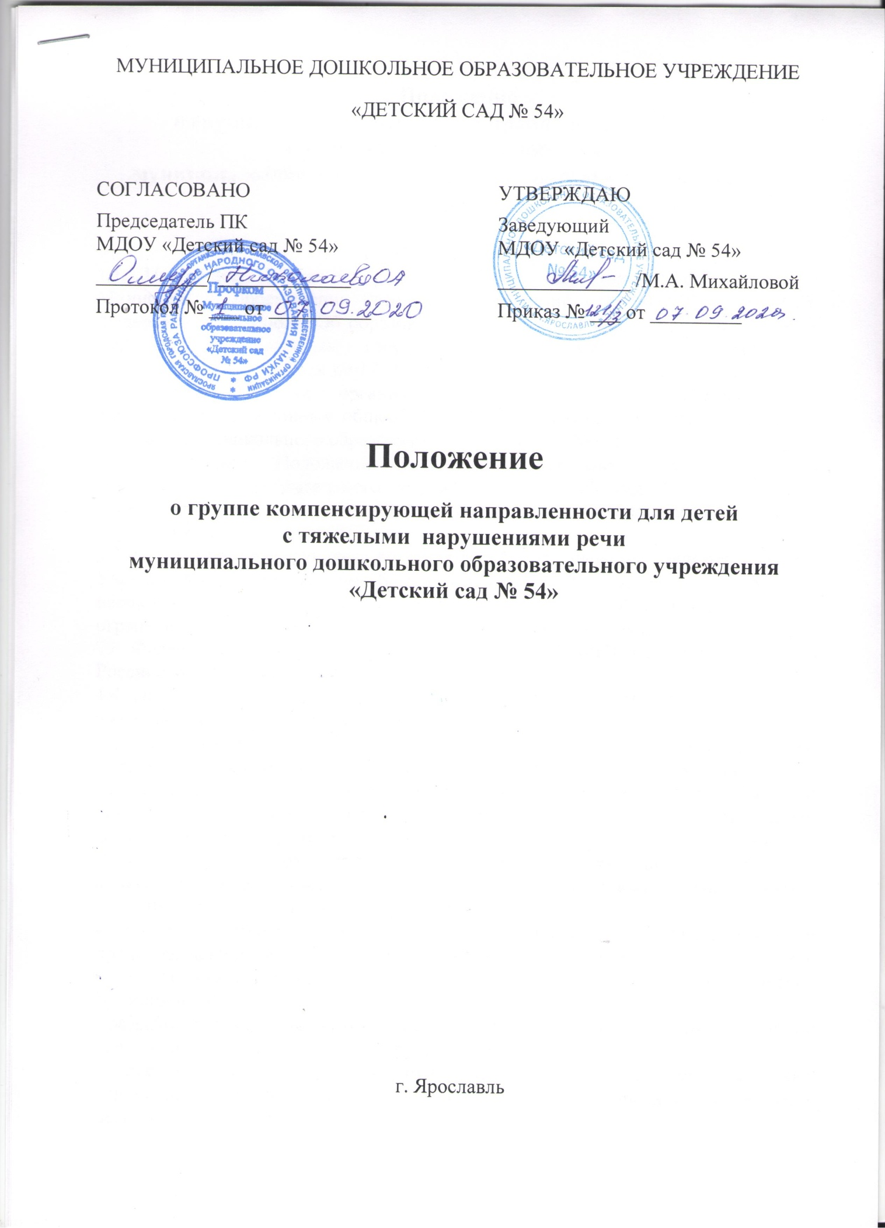

МУНИЦИПАЛЬНОЕ ДОШКОЛЬНОЕ ОБРАЗОВАТЕЛЬНОЕ УЧРЕЖДЕНИЕ
«ДЕТСКИЙ САД № 54»

СОГЛАСОВАНО | УТВЕРЖДАЮ
Председатель ПК  МДОУ «Детский сад № 54» | Заведующий  МДОУ «Детский сад № 54»
___________/ _____________ | _____________ /М.А. Михайловой
Протокол № ___ от __________ | Приказ № ___ от _________

Положение
о группе компенсирующей направленности для детей
с тяжелыми нарушениями речи
муниципального дошкольного образовательного учреждения «Детский сад № 54»

г. Ярославль

Положение
о группе компенсирующей направленности для детей
с тяжелыми нарушениями речи
муниципального дошкольного образовательного учреждения «Детский сад №54»

1. Общие положения
1.1. Настоящее Положение разработано в соответствии с распоряжением Министерства просвещения Российской Федерации от 06.08.2020 г № Р-75, Федеральным законом «Об образовании в Российской Федерации» №273-Ф3 от 29.12.2012, Федеральным государственным образовательным стандартом дошкольного образования от 17.10.2013 №1155, Приказом Минобрнауки РФ «Об утверждении Порядка организации и осуществления образовательной деятельности по основным общеобразовательным программам -образовательным программам дошкольного образования» от 30.08.2013 №1014.
1.2. Настоящее Положение регулирует деятельность Муниципального дошкольного образовательного учреждения «Детский сад №54 » (далее - Учреждение) с группами компенсирующей направленности для детей с тяжелыми нарушениями речи (далее ТНР).
1.3. Группы компенсирующего вида для детей с нарушениями речи открываются Учредителем (Департаментом образования мэрии г. Ярославля с целью создания необходимых условий для получения качественного образования детьми с ограниченными возможностями здоровья (тяжелыми речевыми нарушениями) [ст. 79 Федерального закона от 29.12.2012 г. No 273-ФЗ «Об образовании в Российской Федерации»]
1.4. Основными задачами коррекционно-развивающей работы в группе для детей с нарушениями речи являются:
- организация и проведение логопедической диагностики для своевременного выявления и последующей коррекции речевых нарушений воспитанников;
- организация проведения логопедических занятий с детьми для формирования и развития различных компонентов речи детей (звукопроизношения, просодики, фонематических процессов, лексики, грамматического строя, связного высказывания) в соответствии со структурой речевого нарушения каждого конкретного ребёнка и согласно индивидуальным и групповым планам работы; подготовка детей к успешному обучению в школе;
- организация пропедевтической логопедической работы с дошкольниками по предупреждению возникновения возможных нарушений в развитии речи (профилактика дисграфии и дислексии, активизация других высших психических функций и т.д.);
- разработка конкретных рекомендаций воспитанникам, их родителям (законным представителям), педагогическим работникам;
- просветительская и консультативная помощь участникам образовательных отношений по вопросам организации и содержания логопедической работы с детьми.

2. Порядок комплектования групп компенсирующей направленности для детей с нарушениями речи, организация их работы.
2.1. В группу компенсирующей направленности для детей с нарушениями
речи зачисляются воспитанники, имеющие следующие заключения: ограниченные возможности здоровья, обусловленные тяжелыми нарушениями речи;
2.2. Решение о зачислении или об отказе в зачислении ребенка в группу компенсирующей направленности с нарушениями речи принимается на основании рекомендации психолого-медико-педагогической комиссии (ПМПК) по согласованию с родителями.
2.3. В группы принимаются дети с ТНР в возрасте от 4 лет, имеющие нормальный слух и интеллект. В группах компенсирующей направленности для детей с нарушением речевого развития наполняемость устанавливается в соответствии с Постановлением Главного государственного санитарного врача РФ от 28.09.2020 г. № 28 «Об утверждении санитарных правил СП 2.4.3648-20 «Санитарно-эпидемиологические требования к организациям воспитания и обучения, отдыха и оздоровления детей и молодежи»:
- не более 10 детей в возрасте старше 3 лет.
2.4. Дети с ТНР зачисляются на 2-3 года (в зависимости от возраста и уровня речевого развития).
2.5. Зачисление детей в группу компенсирующей направленности для детей с
тяжелыми нарушениями речи осуществляется в соответствии с Приказом
департамента образования мэрии Г. Ярославля от 17.11.2015 № 01 - 05/908 "Об утверждении Порядка работы с автоматизированной информационной системой АИСДОУ "Электронная очередь".
Для зачисления ребенка в группу с тяжелым нарушением речи
представляются следующие документы:
- заявление родителей;
- заключение ПМПК;
- свидетельство о рождении ребенка (предъявляется);
- медицинская выписка (карта)
-договор об оказании логопедической помощи (приложение 1);
2.6. Приему в группы для детей с тяжелыми нарушениями речи дошкольного
образовательного учреждения не подлежат дети, имеющие:
нарушения интеллекта;
значительное снижение слуха;
нарушения зрения, которые определяют ребёнка в категорию слепых и
слабовидящих;
нарушения опорно-двигательного аппарата (не позволяющими ребёнку самостоятельно передвигаться и ограничивающими его самообслуживание).
2.7. По окончании установленного срока обучения дети, нуждающиеся в
продолжение занятий, повторно обследуются членами ПМПК. Основанием для продления срока обучения может быть тяжесть дефекта, соматическая
ослабленность, пропуски занятий по болезни и другие объективные причины.

3. Логопедическая помощь при освоении образовательных программ дошкольного образования.
3.1. Коррекционно-развивающая работа в группах компенсирующей
направленности для детей с нарушениями речи определяется адаптированной основной образовательной программой (АООП) для детей с тяжелыми нарушениями речи МДОУ «Детский сад № 54».
3.2. Основной формой организации коррекционно-развивающей работы
являются групповые (фронтальные), подгрупповые и индивидуальные
логопедические занятия.
3.3. Логопедические занятия проводятся в индивидуальной и (или) групповой /подгрупповой формах.
3.4. Количество и периодичность подгрупповых и индивидуальных занятий определяется учителем-логопедом (учителями-логопедами) с учетом выраженности речевого нарушения воспитанника, рекомендаций ПМПК, ППк не менее двух раз в неделю. По мере формирования произносительных навыков у детей, занятия с ними проводятся в подгруппе.
3.5. Логопедические занятия с воспитанниками проводятся с учетом режима работы МДОУ «Детский сад № 54» [Постановление Главного государственного санитарного врача РФ от 10.07.2015 г № 26 «Об утверждении СанПиН 2.4.2.3286-15 «Санитарно-эпидемиологические требования к условиям и организации обучения и воспитания в организациях, осуществляющих образовательную деятельность по адаптированным основным общеобразовательным программам дл обучающихся с ОВЗ»]
3.6. Содержание коррекционной работы с воспитанниками определяется учителем-логопедом (учителями-логопедами) на основании рекомендаций ПМПК, ППк и результатов логопедической диагностики.
3.7. Продолжительность группового логопедического занятия определяется в соответствии санитарно-эпидемиологическими требованиями и составляет:
в средней группе не более 20 минут
в старшей группе не более 25 минут;
в подготовительной к школе группе не более 30 минут.
3.8. Продолжительность подгруппового занятия составляет 15-20 минут,
Продолжительность индивидуального занятия - 15 минут с каждым ребенком.
3.9. Предельная наполняемость групповых/подгрупповых занятий для воспитанников с ОВЗ, имеющих заключение ПМПК с рекомендациями об обучении по АООП дошкольного образования – не более 10 человек.
3.9. Занятия воспитателями групп для детей с речевыми нарушениями проводятся ежедневно, во второй половине дня по заданию учителя-логопеда в индивидуальной и подгрупповой форме.
3.10. Выпуск детей из логопедической группы осуществляется психолого-
-педагогическим консилиумом после окончания срока коррекционно-логопедического обучения.
3.11. В случае необходимости уточнения диагноза или продлении срока
логопедической работы детьми с нарушениями речи, с согласия родителей
(законных представителей), направляются учителем-логопедом в соответствующие лечебно-профилактические учреждения для обследования врачами-специалистами (неврологом, психиатром, отоларингологом, офтальмологом и др.) или на ПМПК г. Ярославля.
3.12. Консультативная деятельность учителя-логопеда (учителей-логопедов) заключается в формировании единой стратегии эффективного преодоления речевых особенностей воспитанников при совместной работе всех участников образовательного процесса (административных и педагогических работников МДОУ, родителей (законных представителей), которая предполагает информирование о задачах, специфике, особенностях организации коррекционно-развивающей работы учителя-логопеда с детьми.
Консультативная деятельность может осуществляться через МДОУ:
- постоянно действующей консультативной службы для родителей;
-индивидуального и группового консультирования родителей (законных представителей), педагогических и руководящих работников МДОУ;
- информационных стендов.
3.13. В рабочее время учителя-логопеда включается непосредственно логопедическая работа с воспитанниками из расчета 20 часов в неделю за ставку заработной платы, а также другая педагогическая работа, предусмотренная трудовыми (должностными) обязанностями и (или) индивидуальным планом, - методическая, подготовительная, организационная и иная. [Приказ Министерства образования и науки РФ от 22.12.2014 г № 1601 «О продолжительности рабочего времени (нормах часов педагогической работы за ставку заработной платы) педагогических работников и о порядке определения учебной нагрузки педагогических работников, оговариваемой в трудовом договоре»].

4. Руководство логопедической группой
4.1. Непосредственное руководство работой учителя-логопеда осуществляется администрацией МДОУ «Детский сад №54».
4.2.3аведующий МДОУ:
- обеспечивает создание условий для проведения с детьми коррекционно-
развивающей работы;
- имеет право назначать на группу компенсирующей направленности
воспитателей, имеющих педагогическое образование, первую или высшую
квалификационную категорию и опыт работы с детьми старшего дошкольного возраста, и переводить воспитателей с группы компенсирующей направленности на группу общеразвивающего вида по приказу МДОУ;
- обеспечивает логопедический кабинет специальным оборудованием, методической литературой.
4.3. Повышение уровня профессиональной квалификации, осуществляется на
городском методическом объединении учителей-логопедов, на курсах повышения квалификации и др.
4.4. Учитель - логопед ведет документацию:
- журнал учета посещаемости логопедических занятий с детьми;
- речевые карты обследования устной речи на каждого ребенка;
- перспективное планирование коррекционной работы;
- календарно-тематический план коррекционно-развивающей работы;
- план индивидуальной работы;
- индивидуальные тетради рекомендаций родителям для занятий в домашних
условиях на каждого ребенка;
- папка взаимосвязи с педагогами группы;
- циклограмма деятельности учителя-логопеда;
- список детей, зачисленных в группу для детей с тяжелыми нарушениями
речи;
- список детей по подгруппам;
- расписание образовательной деятельности;
- журналы учета индивидуального консультирования родителей и педагогов.

5. Материально-техническое и финансовое обеспечение

5.1 Логопедические занятия должны проводиться в помещениях, оборудованных с учётом особых образовательных потребностей воспитанников и состояния их здоровья и отвечающих санитарно-гигиеническим требованиям, предъявляемым к данным помещениям.
5.2. При оснащении помещений для логопедических занятий с детьми с ограниченными возможностями здоровья, обусловленными ТНР предусматриваются рабочие зоны в соответствии с решением задач коррекционно-образовательного процесса.
5.3. Ответственность за оборудование логопедического кабинета, его
санитарное содержание, ремонт помещения возлагается на администрацию
дошкольного образовательного учреждения.
5.4. Оплата труда учителей-логопедов и воспитателей на группе компенсирующей направленности МДОУ осуществляется в соответствии с квалификационными требованиями, образованием и стажем работы.
5.5. Учителям-логопедам и воспитателям на группе компенсирующей направленности МДОУ повышаются должностные оклады на 20% за работу с детьми, имеющими ограниченные возможности здоровья.
5.6. Продолжительность ежегодных отпусков учителей-логопедов и
воспитателей на группе компенсирующей направленности муниципального дошкольного образовательного учреждения установлены в соответствии с Постановлением Правительства РФ от 14.05.2015 N 466 "О ежегодных основных удлиненных оплачиваемых отпусках".
В вопросах, не предусмотренных настоящим Положением, на логопедические группы для детей с нарушениями речи распространяется Устав, Коллективный договор и другие нормативные акты учреждения.

